Comparaison de nombres décimaux
Nombres Décimaux
n.d 1
instit90
A faire pour ……………………………………………………………………
1- Exercice 1
Mon nom : ………………………………

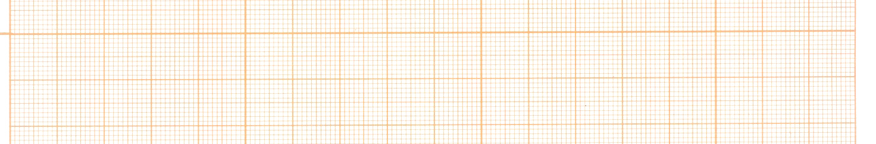
0
1
1

0,1

0,10

- Place 0,1 0,2 0,3 0,4 etc. … jusqu’à 0,9

- Place 0,10 0,20 0,30 0,40 etc. … jusqu’à 0,90

- Place 0, 25 0, 14 0,43 0,52 0,59 0,75 0,83 0,02

  - Compare en t’aidant de la ligne graduée: complète par < ; = ou >

0,2 …… 0,4 0,3 ……. 0,2 0,30 ……… 0,50
0,2 ……. 0,14 0,43 ……. 0,5 0,2 ……. 0,20
0,02 …… 0,2 0,20 ……. 0,02

2- Exercice 2

5
6

5,4

5,40

- Place 5,1 5,2 5,3 5,4 …………. 5,9

- Place 5 5,10 5,20 5,30 5,40 …………. 6

- Place 5, 15 5, 34 5,23 5,55 5,69 5,77 5,88

  - Compare en t’aidant de la ligne graduée:

5,2 ……… 5,4 5,3 ……… 5,2 5,40 ……… 5,6
5,2 ……. 5,15 5,55…….. 5,6
3- Exercice 3 : Compare sans l’aide d’une ligne graduée: = ; > ;<
Nombres Décimaux
n.d 1

Rappel : relire leçon 1T
- On compare d’abord les parties entières.
- Si les parties entières sont différentes, on peut tout de suite écrire < ; = ou >
- Si les parties entières sont identiques, il faut comparer les parties décimales.
- Si nécessaire, on complète les parties décimales par des zéros pour avoir le même nombre de chiffres après la virgule ; ensuite on compare les parties décimales.

1,20 …. 1,2 | 6,009 ….. 6,01 | 7,8 …. 9, 01 | 8,8 ……….9,1 | 15 ……….14,99
5,4 …. 5,06 | 5,12 ……5,099 | 12,5 …. 12, 50 | 10,01 …… 10,1 | 14 …… 13,99

4- Exercice 4 : Ranger des nombres en s’aidant d’une ligne graduée

7
8

- Place entre 7 et 8 : 7,3 - 7,03 - 7,5 - 7, 53 - 7,8 - 7,09 - 7,9

  - Ecris ces nombres du plus petit au plus grand (ordre croissant)

……………………………………………………..………………………………

  - Ecris ces nombres du plus grand au plus petit (ordre décroissant)

……………………………………………………..………………………………


5-Exercice 5 : Mais qui a le plus d’argent ?

Paul a 34,99 € dans sa tirelire ; Marie a 51,9 € et Louis est très fier d’avoir 51,09 €.
Chacun affirme avoir raison mais certains se trompent - Qui a raison ?

Paul dit : « C’est moi qui ai le moins d’argent. » V F
Marie dit : « J’ai plus d’argent que Paul. » V F
Louis dit : « Je suis le plus riche. » V F
instit90 - 2008

